Муниципальное бюджетное образовательное учреждение
Каменская средняя общеобразовательная школа

Сценарий открытого внеклассного мероприятия «Новогодний праздник»

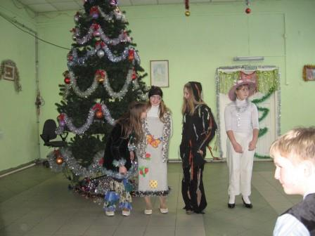

Подготовила:
учитель специальных (коррекционных)
классов 8 вида
Боронина Нина Леонидовна

с. Каменки
2011 год
Действующие лица:
Дед Мороз
Снегурочка
Сорока
Баба-Яга
Кикимора
Поганка-мухоморовна
Леший
Милиционер
Заяц
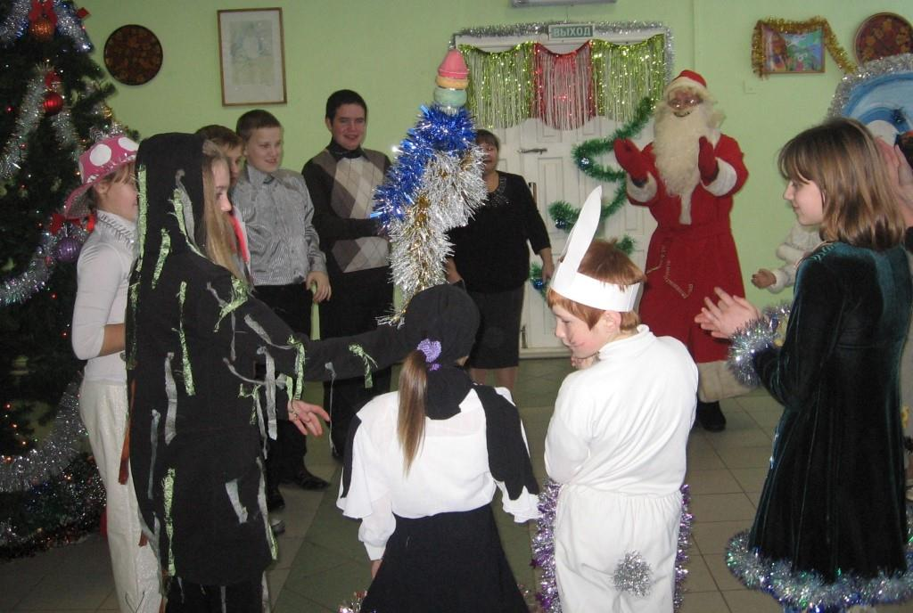
Ведущий 1 . Здравствуйте, ребятишки!
Девчонки и мальчишки!
Расстались вы со школою, закончили дела,
Каникулы весёлые зима к вам привела,
И ёлку новогоднюю, и дружный хоровод.
И счастливы сегодня вы, встречая Новый год!
Ведущий 2. Здравствуй, праздник новогодний, блеск огней.
Здравствуй, ёлка, гость желанный, друг детей.
Вся в новеньких игрушках, в огоньках,
Вся в серебряных хлопушках и флажках.
Ведущий 1. Ох, и день сегодня будет!
Дед Мороз сейчас прибудет.
Он на ёлке этой вот
Триста лампочек зажжёт.
Дед Мороз в большой запарке –
Еле тащит вам подарки.
Не рассыпал бы, донёс.
Ведущий 2. Он же сильный, Дед Мороз!
А подарки, говорят,
Раздаёт он всем подряд!
Давайте встанем в хоровод,
С песней встретим Новый год! Споём песню «В лесу родилась ёлочка»
Песня «Новогодние снежинки»
Ведущий 1 . Мы на минуточку к дверям.
Вдруг Дед Мороз стучится к нам?
Ведущие убегают. Из- за ёлки появляются Кикимора и Поганка Мухоморовна.
Поганка Мухоморовна.
Слыхала? Приготовиться к встрече важных гостей.
А мы, значит, так себе?
Тоже мне. Нашли важных – этого старикашку и девчонку
Снегурочку. Си-си-си, ля-ля-ля!
Кикимора. Кто это слухи такие разносит?
Триста лампочек он им зажжёт.
Поганка Мухоморовна.
Кто же ещё, если не сорока на хвосте свои новости
поганые приносит. Даже обидно: мы что же, хуже их, что ли?
Чем я не Снегурочка, а Кощей – не Дед Мороз?
Кикимора. Новый год наступает, так и хочется пакость какую-нибудь сделать.
Поганка Мухоморовна.
Кикимора, ты же у нас самая-пресамая выдумщица
на пакость зелёную. Думай!
Кикимора. Знаешь, что? Надо пригласить моих родственников –
Бабу Ягу и Лешего. С ними-то мы лучше придумаем.
На то мы и нечистая сила!
(Звучит музыка) Появляются Баба Яга и Леший.
Баба Яга и Леший влетают на метле, кричат на ходу:
Берегись! Разойдись!
Везделёт, остановись!
Леший. Что за сборище у вас
В неурочный зимний час?
Кикимора. Дед Мороз сейчас прибудет, всем раздаст подарки.
Баба Яга. Слыхал, Лёха? Всем подряд подарки раздаёт.
Много, стало быть, у него подарков-то этих.
Конфетки, поди, сла-а-а-денькие. Хоть бы раз
в году поесть, а то об этих Иванушек да Алёнушек
все зубы пообломала…
Слышь, Лёш, ты ж мужчина у нас. Помоги нам.
Придумай что-нибудь, чтоб и нам подарки дали.
Показывает на Поганку Мухоморовну и Кикимору.
Леший. Ну, бабусь, чё думать-то. Как всегда, украдём – и дело
в шляпе.
Баба Яга. Э-э-э (передразнивая Лешего), как всегда…
Всегда-то нас потом ловят, да ещё совестят… воспитывают…
Тьфу! Такие, говорят, большие, воровать не хорошо…
Да и как мы здесь украдём-то? Вон сколько свидетелей.
Они сразу в милицию побегут жаловаться.
(Обращается к детям):
Побежите в милицию?
Дети. Да!
Баба Яга и Леший (грозя метлой):
Ух, ябеды!
Баба Яга. Думай, Лёха, думай, скрипи извилинами!
Леший. А мы без свидетелей украдём. Деда Мороза
заколдуем, чтоб он адрес забыл, куда идти. Он заблудится,
устанет, уснёт на лавочке, а мы подкрадёмся и подарочки
стащим, да и Снегурку заодно.
Баба Яга. Вот это молодец! Вот это мужик! Голова!
Ну, за работу!
Звучит мрачная музыка. Баба Яга метёт метлой и колдует:
Следы – пути заметаю,
С пути прохожих сбиваю,
Прохожие пропадают,
Куда идут – забывают.
Они плутают, блуждают,
На лавочках засыпают.
Поганка Мухоморовна и Кикимора.
Давай-ка проверим, подействовало ли колдовство.
Где у нас волшебная бутылочка?
Если вода поменяет цвет, то хорошо!
Леший. Ну, бабка, хватит колдовать,
Пора подарки и Снегурку воровать.
Уходят. Появляются Снеговики.
Ведущий 1. Постояли у дверей.
Не видать ещё гостей.
Ведущий 2 . Что тут было? Кто тут был?
К вам никто не заходил?
Расспрашивают детей, те говорят им про план Бабы Яги, Лешего, Кикиморы и Поганки Мухоморовны.
Ведущий 1. Ой, беда, беда, беда!
Не придёт Мороз сюда…
Появляется Сорока- почтальон
Сорока. Я сорока – белобока. Принесла вам телеграмму от Деда Мороза.
Телеграмма, телеграмма:
«Так спешил, что стало жарко,
Да рассыпались подарки.
Зацепился за сучок,
И порвался мой мешок.
Я пока их собираю.
К вам Зайчонка посылаю».
Выходит Заяц под музыку, без морковки.
Заяц. Спешил я на праздник к друзьям поскорей,
Неся Новый год и подарки.
Но Баба Яга обокрала меня,
Украла морковку. Жалко! (Плачет)
Снеговик 2 . Зайчик, не плачь, мы отыщем её,
Вернём мы её скоро.
А ты поиграй здесь пока с детворой,
Среди атмосферы весёлой.
^ Дети и Заяц играют в игру «Кто быстрее?»
Заяц. Ставится 2 стульчика, на одном лежит колокольчик, играют 2
участника. Участники становятся спиной друг к другу, по сигналу
бегут в разные стороны по кругу. Тот, кто первый прибегает, звонит в колокольчик и считается победителем.
Я с вами поиграл, друзья, немало,
Теперь пойду искать Бабу Ягу я! (Уходит)
Ведущий 1. Её мы накажем, найдём поскорей.
В обиду своих не дадим мы друзей!
Ведущий 2. Терпению всё же приходит конец!
Ну где Дед Мороз? Ну, явись, наконец!
Давайте, друзья, мы его позовём. (Дети зовут Деда Мороза, он не париходит)
Услышав слова ведущих, появляется вся нечистая сила.
Говорят вместе:
Ах, простите, пошутили!
Просто мы уже забыли,
Что с морозом – не шути!
Звучит МЕЛОДИЯ 3. Входит Дед Мороз
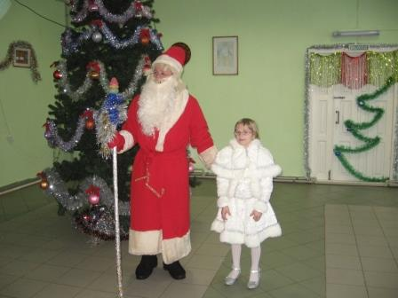
Дед Мороз. С Новым годом! С Новым годом!
Поздравляю всех детей!
Поздравляю всех гостей!
Желаю здоровья, успехов и сил.
Очень, ребятки, сюда я спешил!
Чуть по дороге в овраг не свалился,
Но, кажется, вовремя в гости явился!
Был у вас я год назад,
Видеть всех я очень рад!
Пусть же этот Новый год
Много счастья принесёт!
Ну-ка, дайте мне ответ:
Вам здесь не скучно, дети? (Нет!)
Я люблю того, кто весел,
Я ведь Дедушка Мороз.
Если кто-то нос повесил,
Пусть поднимет выше нос.
Снегурочка. Правда, я не опоздала?
Ведь опаздывать нельзя,
Если ждут в нарядном зале
Мои лучшие друзья.
Здесь окончен мой поход.
И мы с вами вместе
Этот славный Новый год
Встретим честь по чести.
С Новым годом, мальчишки и девчонки! Мамы и папы! Бабушки и дедушки! С Новым годом!
А Новый год встречать, друзья, без песни нам никак нельзя! Споём песню «Хоровод».
(Песня «Хоровод»)
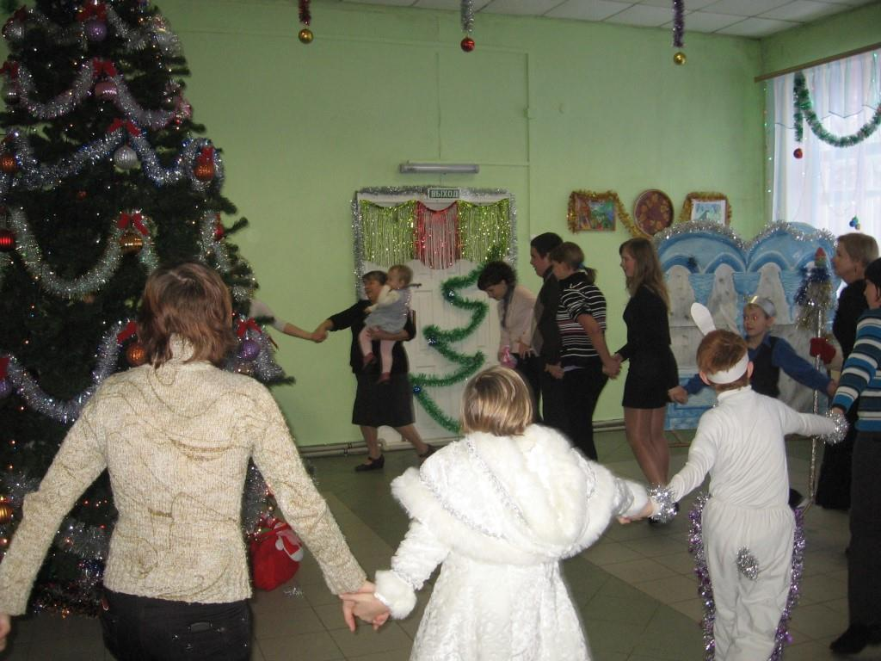
Ведущий 1 . Не устали ли с дороги?
Только где же ваш мешок?
Входит милиционер, ведёт Бабу Ягу, Лешего, Кикимору и Поганку Мухоморовну.
В руках у него мешок.
Милиционер. С Новым годом поздравляю,
Гражданин Морозов Дед,
Извините, отрываю,
Но мне нужен ваш ответ:
Ничего вы не теряли
За последних полчаса?
И нигде не забывали
Вот такого вещмешка?
Дед Мороз. Ой, да как я только мог
Позабыть в пути мешок?
Вот спасибо, дорогой,
Что вернул мешочек мой!
Милиционер. А вот этих хулиганов я с собою уведу.
Я на этих хулиганов даже дело заведу.
Ведущий 1. Подождите, подождите,
Может, можно в день такой
Не наказывать их?
Оставайтесь лучше с нами.
Нечистая сила – все вместе:
Вы простите нас, пожалуйста,
Ну не будьте слишком строгими,
Мы не вредные – зловредные,
Просто очень одинокие.
Ведущий 2. Оставайтесь, коли так, но условимся:
С нами будете играть, а не ссориться.
Ведущий 1. Дедушка Мороз, а ёлочка наша не горит!
А какой праздник без новогодней ёлки?
Дед Мороз. Сегодня пусть песни не смолкнут,
Пусть мчатся в морозную высь.
Я прибыл зажечь вашу ёлку.
Красавица ёлка – зажгись!
Снегурочка. Ребята, давайте поможем Деду Морозу зажечь ёлку
разноцветными огнями.
Скажем дружно: 1, 2, 3, ёлочка, гори!
Звучит МЕЛОДИЯ 5 («Капризная ёлочка», зажигаются фонарики)
Ведущий 1. Ну-ка, за руки беритесь,
Веселее улыбнитесь.
У ёлки встанем в хоровод.
Здравствуй, здравствуй, Новый год!
Песня «Зелёная красавица»
Дед Мороз. А теперь давайте познакомимся.
На счёт 1, 2, 3 каждый громко крикнет своё имя.
(Проводит игру «Имена»).
Снегурочка. Ну вот и познакомились. Ребята, а вы знаете, что в посохе Деда Мороза заключена сила сильная, морозильная. Сейчас мы его по кругу пустим, у кого он окажется в руках, тот и заморожен будет.
Игра «Посох Деда Морза»
Снегурочка. Вот, дедушка, всех этих детей мы «заморозили». А теперь их нужно «разморозить».
Дед Мороз. В печку, что ли, засунуть?
Снегурочка. Ну, это же понарошку так говорится.
Им нужно дать задание.
Дед Мороз. Какое задание?
Снегурочка. Какое захочешь. Например, можно попросить их сплясать или
спеть.
Дед Мороз. Пусть дети спляшут.
Снегурочка. А нам на ушко нашептали, что есть скучающие в зале,
Кто не танцует, не играет, а молча стены подпирает.
Приглашаем всех подряд на танец маленьких утят.
«Танец маленьких утят»
В зал влетает Сорока.
Сорока. Я принесла вам телеграммы,
Не от папы, не от мамы,
От кого – не разобрать,
Вам придётся угадать.
Зачитывает телеграммы Деду Морозу, Снегурочке и ребятам.
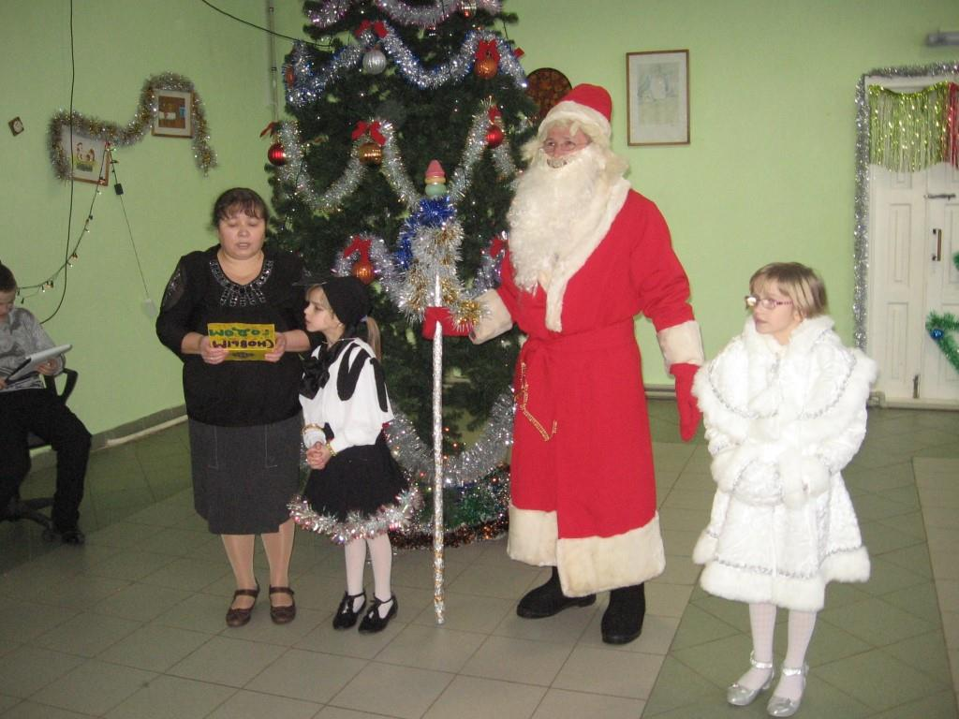
Новогодние телеграммы:
Мы желаем без помехи
Грызть вам целый день орехи,
Прыгать и играть в горелки.
С Новым годом! Ваши…(белки).
Я не знаю в ёлке толку,
Это дерево для волка.
Что за дерево, скажите,
Всё подробно изложите.
Адресуйте просто: Нил.
С Новым годом! (Крокодил)
Снег идёт. Чудесный день!
Вылетаю, ваш…(олень).
Взял билет на самолёт.
Вместе встретим …(Новый год).
Хвост короче уха,
Быстрые повадки.
Мчусь я, что есть духу,
На праздник без оглядки.
Кто я, угадай-ка!
Ну, конечно, …(зайка).
Баба Яга. Я тоже игру знаю, надо разделиться на команды.
Одна команда у нас с Лешим, а другая - у Деда Мороза и
Снегурочки. Будем играть в то, кто больше новогодних песен
вспомнит. Я вот помню одну:
В джунглях родилась пальмочка,
В джунглях она росла.
С кокосами и мангами
Та пальмочка была…
Ведущий 1 . Ой, какая ты смешная, Баба Яга!
Я знаю другую игру. Ну что, ребята, сыграем?
По очереди поют песни.
Дед Мороз разглядывает костюмы ребят:
Ой, Снегурочка, постой!
Шли с тобой мы в класс простой,
Но, мне кажется, попали
Прямо в сказку в этом зале.
Снегурочка. Да и мне, сказать по правде,
Удивительно!
До чего же все наряды восхитительны!
Дед Мороз. А ребята, как мне кажется,
Так оделись неспроста!
И во всей красе покажутся,
Если мы займём места.
Показ костюмов.
Дед Мороз. А теперь и мне пора,
К вам на праздник через год
Дед Мороз опять придёт,
До свиданья, ребятишки,
Девчонки и мальчишки!
Снегурочка. Нам так не хочется прощаться.
Заяц. Мы будем все скучать без вас.
Баба Яга и Леший.
Пусть этот год, что так весело начат,
Вам принесёт в вашей жизни удачу!
Кикимора и Поганка Мухоморовна.
И вместе мы скажем вам на прощанье:
Сорока. Пусть сбудутся ваши мечты и желанья!
Ведущий 1. С Новым годом, дорогие друзья!
Ведущий 2 С новым счастьем!
